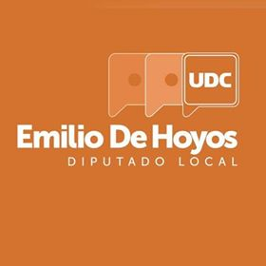 CASA DE GESTION
Lic. Emilio de Hoyos
Diputado Local

REPORTE MENSUAL
ABRIL 2020

APOYO DE DESPENSAS Y KIT DE LIMPEZA

Despensas | Kit de limpieza
19 | 19

